Sklep muzyczny
Jeśli zastanawiasz się nad wyborem odpowiedniego sklepu muzycznego, Fan to strzał w dziesiątkę! Nie zastanawiaj się dłużej i wybierz odpowiednią płytę dla siebie, a muzyka niech zagości w Twoim życiu na dobre.

Sklep muzyczny - co należy wybrać?
Sklep muzyczny Fan, to najlepszy sklep muzyczny w sieci, daje Ci on wiele możliwości i pozwala na wybór odpowiednich produktów, które z pewnością ucieszą Ciebie i Twoich bliskich. W zależności od tego, jaki rodzaj muzyki preferujesz, na stronie sklepu znajdziesz wiele ciekawych produktów. Należeć do nich będą płyty ulubionych wokalistów, składanki rocka, pop i dance. Dla miłośników tamtych lat, mamy do zaoferowania kasety magnetofonowe, video, winyle i płyty analogowe.
Muzyka współczesna, czy z tamtych lat?
Sklep muzyczny Fan to nie tylko umiłowanie współczesności, ale także powrót do tamtych lat, które wielu z nas lubi przeżywać na nowo i stara się sięgać po nie pamięcią. Szukasz odpowiedniego prezentu dla kogoś bliskiego? Warto zastanowić się nad koszulką, bluzą, lub innym gadżetem powiązanym z ulubionym zespołem naszego znajomego. Niezależnie od tego, warto wybrać coś odpowiedniego - może być to także kubek, podkładka, smyczka - wszytko to, co nawiązuje w jakiś sposób do danego zespołu muzycznego.

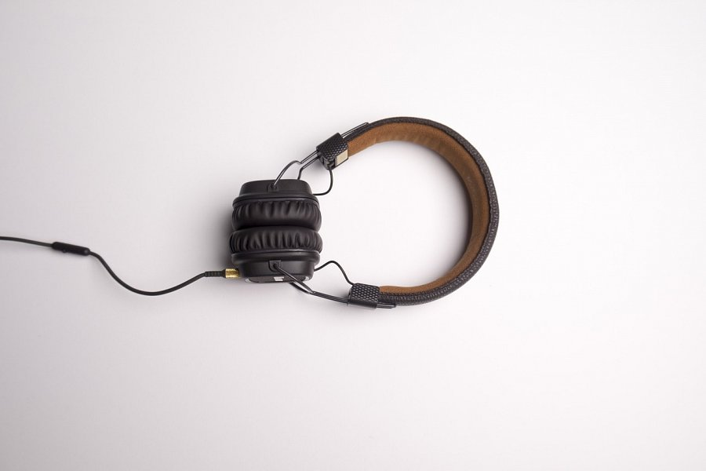
Sklep muzyczny - ciężki wybór?
Jeśli zastanawiasz się nad wyborem prezentu idealnego, to sklep muzyczny Fan spełni wszystkie Twoje oczekiwania. Szeroki asortyment sklepu pozwoli na wybór odpowiedniego upominku dla bliskiej osoby, abyś czuł satysfakcję, że osoba, której podarowałeś prezent, jest bardzo zadowolona.

